**Bedienungsanleitung für AIGS**

**E:\FHNW\AIGS\git\ai-game-server\Javadoc\img\logo.png**

**Institut für Wirtschaftsinformatik, Fachhochschule Nordwestschweiz**

|  |  |
| --- | --- |
| **Autor** | **Raphael Stöckli**  **raphael.stoeckli@students.fhnw.ch** |
| **Version** | **1.1** |
| **Datum** | **26.02.2015** |

**Inhalt**

AIGS-Client 2

Settings 2

Kopfzeile 3

Startbildschirm 3

AIGS-Server 5

Server-Einstellungen 6

Benutzerverwaltung 8

Benutzer 9

User vs. Player 9

Betrieb 9

## AIGS-Client

### Settings

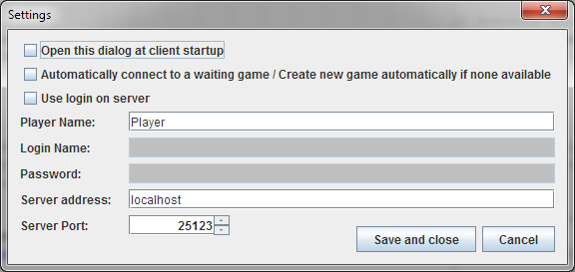

**9**

**10**

**8**

**7**

**6**

**5**

**4**

**1**

**3**

**2**

1. Optionsdialog automatisch öffnen: Wird diese Checkbox aktiviert, öffnet sich das Optionsmenü bei jedem Programmstart. 🡪 Standard: deaktiviert
2. Automatische Verbindung: Wird diese Checkbox aktiviert, verbindet sich das der Client beim Programmstart automatisch zu einem zufälligen, wartende Partie. Ist keine vorhanden, wird eine neue, öffentliche Partie erzeugt und auf andere Spieler gewartet. Ist das Spiel für einen Spieler (Singleplayer) ausgerichtet, hat diese Option keine Auswirkung. Die Partie wird dann auf jeden Fall sofort gestartet. 🡪 Standard: deaktiviert
3. Login: Wird diese Checkbox aktiviert, wird bei der ersten Verbindung zum Server versucht eine Authentifizierung zu erwirken. Als Grundlage dienen dann der Login-name (5) und das Passwort (5). Die Option zum Login muss auf dem Server aktiviert sein. 🡪 Standard: deaktiviert
4. Spielername: Mit diesem Namen wir der Client bei anderen Spielern angezeigt. Der Name ist frei wählbar und könnte auch mehrfach in einer Partie vorkommen. 🡪 Standard: „Player“
5. Login-Name: Dieses Feld ist nur editierbar, wenn die Option zum Login (3) eingeschaltet wurde. Hier wird der Benutzername eingetragen, welcher auf dem Server gepflegt werden muss. 🡪 Standard: Leer
6. Passwort: Dieses Feld ist nur editierbar, wenn die Option zum Login (3) eingeschaltet wurde. Hier wird das Passwort eingetragen, welches auf dem Server gepflegt werden muss. 🡪 Standard: Leer
7. Serveradresse: In diesem Feld wird die Adresse des Servers bestimmt. Es kann sich um eine URL (z.B. „http://aigs.fhnw.ch/„), eine IP (z.B. „192.168.0.55“) oder einen bekannten Servernamen (z.B. „localhost“) handeln. 🡪 Standard: „localhost“
8. Server-Port: In diesem Feld wird die Portnummer des Servers eingetragen. Gültige Nummern gehen von 1 bis 65535. 🡪 Standard: 25123
9. Speichern: Mit einem Klick auf die Schaltfläche werden die Einstellungen gespeichert und der Dialog geschlossen.
10. Abbrechen: Mit einem Klick auf die Schaltfläche werden die Änderungen verworfen und der Dialog geschlossen.

### Kopfzeile

Die Darstellung der Kopfzeile kann bei Swing- und JavaFX-basierten Spielen leicht abweichen. Bei beiden Systemen sind aber die folgenden Elemente zu finden.



**1**

**4**

**3**

**2**

1. Version: Falls für das Spiel eine Version gepflegt wurde, wird diese im Fenstertitel des Clients angezeigt.
2. Spieltitel: Titel des Spiels
3. Statuszeile: In diesem Bereich können Statusinformationen zum aktuellen Zug oder andere Informationen zur Partie dargestellt werden.
4. Settings: Über einen Klick auf das Symbol wird der Optionsdialog geöffnet. Werden Optionan während eines laufenden Spiels geändert, treten diese erst nach einem neustart des Clients in Kraft.

### Startbildschirm

Der Startbildschirm erscheint beim Start der Client-Programme (Spiele). Es gibt aber zwei Situationen, in welchen der Startbildschirm nicht aufgerufen wird und dafür sofort der Ladebildschirm:

1. In den Einstellungen wurde die Option „Automatische Verbindung“ aktiviert. Dadurch wird eine automatische Verbindung zu einer öffentlichen Partie versucht, respektive eine neue Partie erzeugt.
2. Einzelspieler-Spiel (Singleplayer): Solche Spiele benötigen keine Starteinstellungen, da es keine Gegenspieler gibt, welche der Partie betreten könnten. Die Partie wird daher automatisch (privat) gestartet.

Die Darstellung des Startbildschirms kann bei Swing- und JavaFX-basierten Spielen leicht abweichen. Bei beiden Systemen sind aber die folgenden Elemente zu finden.

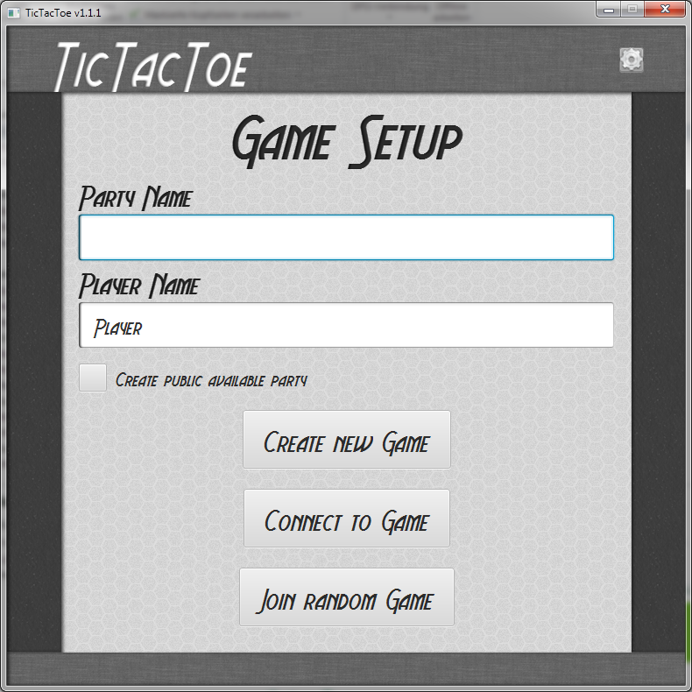

**3**

**2**

**1**

**6**

**5**

**4**

1. Partiename: In diesem Feld wird der Name der Partie definiert. Wird eine neue Partie gestartet (4), erhält diese den angegebenen Namen. Soll der Client sich zu einer bestehenden Partie verbinden (5), wird versucht die Partie mit dem angegebenen Namen auf dem Server zu finden.
2. Spielername: Der Name wird aus den Einstellungen übernommen und kann hier nochmals überschrieben werden. Mit diesem Namen wird der Client als Spieler während der Partie angezeigt.
3. Öffentliche oder private Partie: Wird diese Checkbox aktiviert, wird eine neue Partie (4) als öffentlich markiert. Andere Clients können sich dann zufällig zur Partie verbinden, ohne den Namen dieser zu wissen. Wird die Checkbox nicht aktiviert (Standard), müssen andere Clients zwingend den Namen der Partie (1) kennen um sich dazu verbinden zu können.
4. Neue Partie beginnen: Mit einem Klick auf die Schaltfläche wird eine neue Partie mit dem angegebenen Namen (1) gestartet. Je nach Einstellung (3) ist diese privat oder öffentlich.
5. Zu Partie verbinden: Mit einem Klick auf die Schaltfläche wird versucht die angegebene Partie (1) zu erreichen. Ist diese auf dem Server nicht vorhanden, beziehungsweise bereits gestartet wird eine Fehlermeldung zurückgegeben.
6. Zufälliges Verbinden: Mit einem Klick auf die Schaltfläche wird eine Verbindung zu einer zufälligen, öffentlichen, wartenden Partie hergestellt. Sollte keine Partie verfügbar sein, wird automatisch eine neue öffentliche Partie gestartet. Anschliessend wird auf weitere Spieler gewartet.

## AIGS-Server

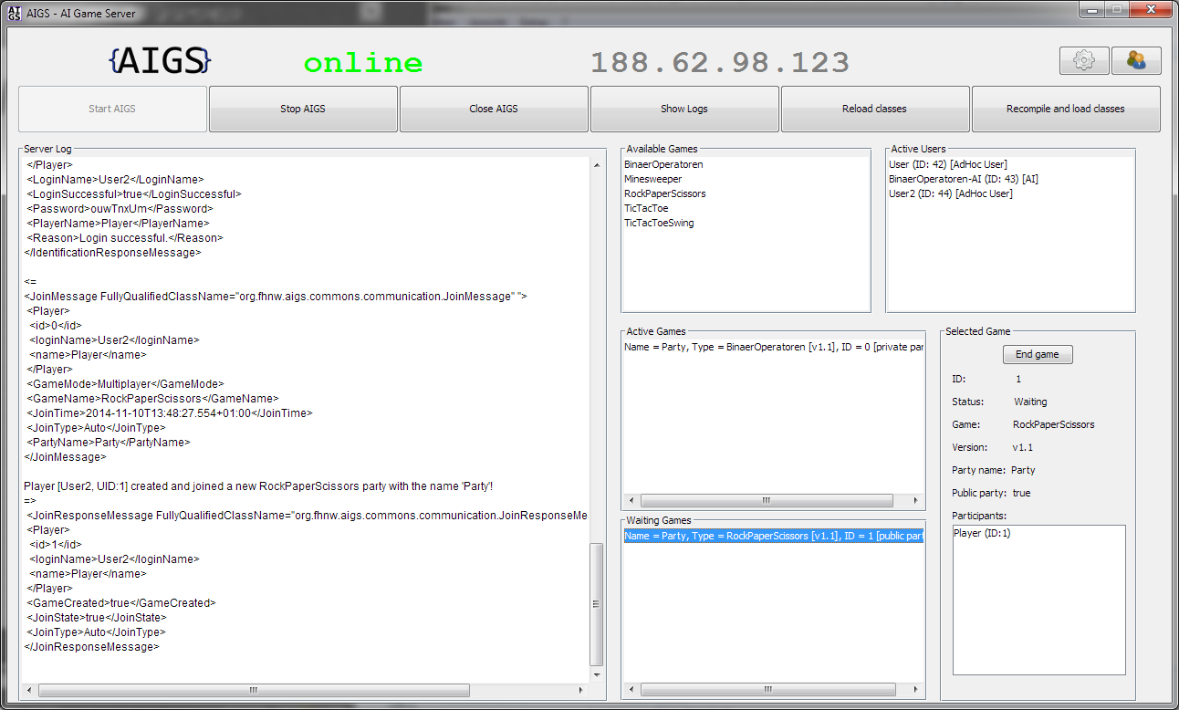

**3**

**4**

**18**

**17**

**16**

**15**

**14**

**13**

**12**

**11**

**10**

**9**

**8**

**7**

**6**

**5**

**2**

**1**

1. Server-Status: Zeigt den aktuellen Verbindungsstatus des Servers an. Clients können sich nur Verbinden, wenn der Server „online“ ist.
2. Externe IP-Adresse: Sind die Clients und der AIGS-Server über getrennte Netzwerke (Internet) miteinander verbunden muss bei den Clients die externe IP-Adresse des Servers angegeben werden. Diese ist hier ersichtlich.
3. Settings: Über einen Klick auf die Schaltfläche wird der Dialog für die Servereinstellungen geöffnet.
4. Benutzerverwaltung: Über einen Klick auf die Schaltfläche wird der Dialog für die Benutzerverwaltung geöffnet. Diese ist aber nur von Wichtigkeit, falls das Login-System aktiviert wurde (Standard: deaktiviert).
5. AIGS-Server starten: Mit einem Klick auf die Schaltfläche wird der Server-Dienst gestartet und Clients können sich verbinden.
6. AIGS-Server stoppen: Mit einem Klick auf die Schaltfläche wird der Server-Dienst gestoppt und Clients können sich nicht mehr verbinden. Laufende oder wartende Partien werden dabei beendet. Angemeldete Benutzer werden abgemeldet.
7. Programm beenden: Mit einem Klick auf die Schaltfläche wird der Server-Dienst gestoppt (falls er läuft) und das Programm beendet.
8. Logs anzeigen: Mit einem Klick auf die Schaltfläche wird das Verzeichnis mit den Log-Dateien geöffnet.
9. Spielbibliotheken neu Laden: Mit einem Klick auf die Schaltfläche werden die verfügbaren Spiele auf dem Server neu aufgelistet. Diese Funktion ist nützlich, wenn während dem laufenden Betrieb Spielbibliotheken geändert, ausgetauscht, hinzugefügt oder gelöscht werden.
10. Schnellkompilierung / Spielbibliotheken neu kompilieren: Mit einem Klick auf die Schaltfläche werden die Spielbibliotheken neu kompiliert und geladen. Um diese Funktion nutzen zu können müssen die Spiele als Java-Projekte im Verzeichnis „games“ (Ort kann in den Einstellungen konfiguriert werden) verfügbar sein. Ausserdem muss das Java-Projekt „AIGS Commons“ im selben Oberverzeichnis wie der AIGS-Server verfügbar sein. Diese Funktion solle nur auf einer Entwicklungsumgebung und nicht in produktiven Systemen verwendet werden.
11. Server-Log: In diesem Bereich werden alle Log-Meldungen des Servers angezeigt. Neuere Logs werden dabei immer oben angefügt.
12. Verfügbare Spiele: In diesem Bereich werden alle auf dem Server installierten Spiele (Spielbibliotheken in „gamelibs“) aufgelistet.
13. Angemeldete Benutzer: In diesem Bereich werden alle aktiven Benutzer aufgelistet. Falls das Login-System aktiviert wurde, werden alle gepflegten Benutzer und etwaige nicht persistente Benutzer (siehe weiter unten) aufgelistet. Ist das Login-System deaktiviert werden alle AdHoc-Benutzer und weitere nicht persistente Benutzer aufgelistet, welche während einer Partie angelegt werden.
14. Laufende Partien: In diesem Bereich werden alle aktuell laufenden (gestartet) Partien aufgelistet. Mit einem Klick auf einen Eintrag werden Detailinformationen zur Partie eingeblendet (17 und 18).
15. Wartende Partien: In diesem Bereich werden alle wartenden (noch nicht gestartet) Partien aufgelistet. Die Partien warten auf weitere Spieler. Mit einem Klick auf einen Eintrag werden Detailinformationen zur Partie eingeblendet (17 und 18).
16. Partie beenden: Mit einem Klick auf die Schaltfläche können laufende (14) oder wartende (15) Partien vom Server aus beendet werden. Dazu muss ein Eintrag von (14) oder (15) ausgewählt worden sein.
17. Details zu Partie: In diesem Bereich werden Details zu gewählten, laufenden Partie (14) oder wartenden Partie (15) angezeigt. Die Verfügbaren Informationen sind die ID, Status und Name der Partie. Ausserdem wird angezeigt, ob die Partie öffentlich oder privat ist, wie der Spielname und die Spielversion ist.
18. Partie-Teilnehmer: In diesem Bereich werden alle Teilnehmer einer gewählten, laufenden Partie (14) oder wartenden Partie (15) angezeigt.

### Server-Einstellungen

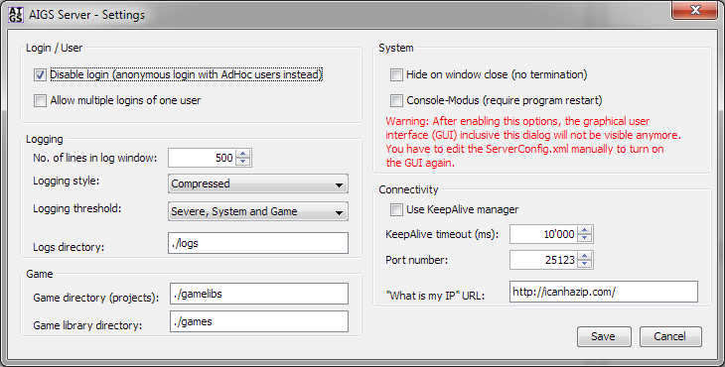

**3**

**4**

**5**

**6**

**7**

**8**

**16**

**1415**

**14**

**12**

**13**

**11**

**10**

**9**

**2**

**1**

1. Login-System: Wird diese Checkbox aktiviert, wird das Login-System ausgeschaltet und Benutzer können sich ohne Login am Server anmelden.
2. Mehrfachanmeldungen: Wird diese Checkbox aktiviert (falls das Login-System (1) ebenfalls aktiviert ist), kann sich ein Benutzer mehrfach anmelden. Bei jeder weiteren Anmeldung wird ein Doppelgänger (Benutzer) angelegt.
3. Anzahl Zeilen, welche im Server-Log (Textfeld) angezeigt werden. Überschüssige Zeilen werden am Anfang des Logs (oben) abgeschnitten.
4. Logging-Stil – Werte zur Auswahl:
   1. XML: Volle Ausgabe als XML
   2. XML Compact: Komprimierte Ausgabe als XML
   3. Plain: Volle Ausgabe als unstrukturierter Text
   4. Plain Compressed: Komprimierte Ausgabe als unstrukturierter Text
   5. Compressed: Kompakteste und effizienteste Darstellung
   6. Discard: Log-Einträge werden aufgenommen, der Text dazu aber verworfen
5. Logging-Schwelle – Werte zur Auswahl:
   1. Off: Logging ist ausgeschaltet
   2. All Messages: Alle Nachrichten werden geloggt
   3. Warning and Severe: Nur Warnmeldungen und schwerwiegende Fehler werden geloggt
   4. Only Severe: Nur schwerwiegende Fehler werden geloggt
   5. Only Game: Nur Meldungen von Spielen (auf Server installiert) werden geloggt
   6. Warning, Severe and System: Warnmeldungen, schwerwiegende Fehler und Statusmeldungen vom AIGS-Server werden geloggt
   7. Warning, Severe, System and Game: Warnmeldungen, schwerwiegende Fehler, Statusmeldungen vom AIGS-Server und Meldungen von Spielen (auf Server installiert) werden geloggt
   8. Severe and System: Nur Schwerwiegende Fehler und Statusmeldungen vom AIGS-Server werden geloggt
   9. Severe, System and Game: Schwerwiegende Fehler, Statusmeldungen vom AIGS-Server und Meldungen von Spielen (auf Server installiert) werden geloggt
   10. Only System: Nur Statusmeldungen vom AIGS-Server werden geloggt
6. Logging-Verzeichnis: In diesem Feld kann der Pfad zum Verzeichnis definiert werden, wo die Log-Dateien abgelegt werden sollen.
7. Game-Projektverzeichnis: In diesem Feld kann das Verzeichnis für Game-Javaprojekte definiert werden. Diese Projekte werden nur benötigt, falls die Schnellkompilierung auf dem Server verwendet wird.
8. Verzeichnis für Spielbibliotheken: In diesem Feld kann das Verzeichnis für die Spielbibliotheken definiert werden. An diesem Ort müssen die JAR-Dateien der einzelnen Speile abgelegt werden.
9. Fenster minimieren: Wird diese Checkbox aktiviert, wird das Server-Programm nicht geschlossen, wenn die x-Schaltfläche angeklickt wird. Anstelle dessen wird das Fenster in den Systray minimiert.
10. Konsolen-Modus: Wird diese Checkbox aktiviert, wird der Server beim nächsten Programmstart ohne GUI ausgeführt. Um das wieder rückgängig zu machen, muss die Konfigurationsdatei (ServerConfig.xml) manuell geändert oder gelöscht werden.
11. KeepAlive-Manager: Wird diese Checkbox aktiviert, wird der KeepAlive-Manager verwendet. Dabei ermittelt der Server in bestimmten Abständen (11), ob Clients noch antworten. Antworten diese nicht, trennt der Server sie automatisch und beendet die Session.
12. KeepAlive-Timeout: In diesem Feld wird die Anzahl Millisekunden definiert, in welcher sich ein Client melden muss, falls der KeepAlive-Manager (10) verwendet wird. Wird diese Zeit überschritten, trennt der Server die Verbindung.
13. Port-Nummer: In diesem Feld wird die Port-Nummer definiert, auf welcher der Server auf Clients hört. Gültige Nummern gehen von 1 bis 65535. 🡪 Standard: 25123
14. IP-Lookup-Adresse: In diesem Feld wird eine URL zu einem Webdienst definiert, welche die IP-Adresse (Referer-Address) des Servers im Internet als Klartext zurückliefert. Ein solcher Dienst kann auch über ein einzeiliges Script auf einem beliebigen Webserver im Internet realisiert werden.
15. Speichern: Ein Klick auf die Schaltfläche speichert die Einstellungen und schliesst den Einstellungsdialog.
16. Abbrechen: Ein Klick auf die Schaltfläche verwirft die Änderungen und schliesst den Einstellungsdialog.

### Benutzerverwaltung

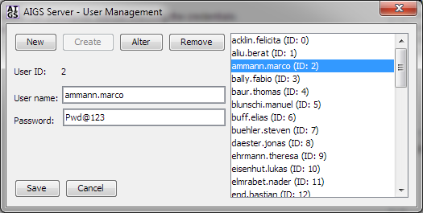

**9**

**8**

**7**

**6**

**5**

**4**

**1**

**2**

**3**

1. Neuer Benutzer: Mit einem Klick auf die Schaltfläche wird ein neuer Benutzer vorbereitet. Dabei werden die Felder (5) und (6) geleert.
2. Benutzer anlegen: Mit einem Klick auf die Schaltfläche wird ein neuer Benutzer (1) angelegt. Die Schaltfläche ist nicht auswählbar, wenn ein bestehender Benutzer ausgewählt wurde (7).
3. Benutzer anlegen: Mit einem Klick auf die Schaltfläche wird ein bestehender, aus der Liste (7) ausgewählter Benutzer geändert. Die Schaltfläche ist nicht auswählbar, wenn ein neuer Benutzer vorbereitet wurde (1).
4. Benutzer entfernen: Mit einem Klick auf die Schaltfläche wird ein bestehender, aus der Liste (7) ausgewählter Benutzer gelöscht. Die Schaltfläche ist nicht auswählbar, wenn ein neuer Benutzer vorbereitet wurde (1).
5. Benutzername: In diesem Feld kann der einmalig vorhandene Benutzername eingegeben oder geändert werden.
6. Passwort: In diesem Feld kann das Passwort (Klartext) eingegeben oder geändert werden.
7. Benutzerliste: Mit einem Klick auf einen Eintrag der Liste, werden die Felder (5) und (6) abgefüllt und der Benutzer kann geändert (3) oder gelöscht (4) werden.
8. Speichern: Mit einem Klick auf die Schaltfläche werden alle Änderungen gespeichert und der Dialog geschlossen.
9. Abbrechen: Mit einem Klick auf die Schaltfläche werden alle Änderungen verworfen und der Dialog geschlossen.

### Benutzer

Es gibt vier Arten von Benutzer im AIGS-Server:

|  |  |  |
| --- | --- | --- |
| Art | Persistent | Beschreibung |
| Standard-Benutzer | Ja | Der Stand-Benutzer ist nur relevant, wenn das Login-System aktiviert wurde. In diesem Fall können nur die gepflegten Benutzer an Partien teilnehmen. |
| AdHoc-Benutzer | Nein | Der AdHoc-Benutzer wird automatisch angelegt, falls das Login-System deaktiviert ist und ein Client sich am Server anmeldet. AdHoc-Benutzer werden nach einer Partie automatisch wieder vom Server entfernt. |
| Doppelgänger | Nein | Doppelgänger werden angelegt, falls das Login-System aktiviert und Mehrfachanmeldungen erlaubt sind. Ein Doppelgänger wird angelegt, wenn derselbe Benutzer bereits auf dem Server angemeldet ist. Er wird nach einer Partie automatisch wieder vom Server entfernt. |
| AI | Nein | Der AI-Benutzer ist hat rein informellen Charakter und wird bei Einzelspieler-Spielen als virtueller Gegenspieler angelegt, oder wenn ein Spiel so entwickelt wurde, dass Computergegner neben menschlichen Gegner agieren können. AI-Benutzer werden nach einer Partie automatisch wieder vom Server entfernt. |

### User vs. Player

AIGS verwendet ein zweistufiges System für Teilnehmer.  
Der User (Benutzer) wird benötigt zur Authentifizierung und Klassifizierung. Es gibt verschiedene Arten von Usern und diesen könnten durch Zusatzprogrammierung in der Server-Logik sogar verschiedene Berechtigungen zugewiesen werden. Dies ist aber aktuell nicht der Fall. User können sowohl Menschen, als auch Computer-Gegner sein. Letztere haben aber nur informellen Charakter. User sind unabhängig vom Spiel auf dem Server angemeldet.  
Der Player (Spieler) nimmt an einer laufenden oder wartenden Partie teil. Er baut auf dem User auf und existiert nur solange, wie die Partie selbst. Beim Player gibt es keine funktionellen Unterschiede zwischen Menschen und Computer-Gegnern. Auch sind alle Player einer Partie gleichberechtigt. Das Objekt des Players existiert sowohl auf dem Server, als auch auf dem Client, während der User nur auf dem Server existiert.

## Betrieb

Um AIGS-Spiele betreiben zu können wird der AIGS-Server und mindestens ein AIGS-Client benötigt. Der AIGS-Server muss auf einem Erreichbaren System im Netzwerk oder auf dem eigenen Rechner laufen. Über das Netzwerk wird dieser durch den Servernamen, eine URL oder eine IP-Adresse erreicht. Auf dem eigenen Rechner kann er durch den Servernamen „localhost“ erreicht werden.  
Weiter muss der Port für die Kommunikation zwischen Client und Server offen sein. Falls es zu keinem Verbindungsaufbau kommt, müssen die Router- oder Firewall-Einstellungen sowohl auf dem Server-System, als im System für die Client s überprüft werden.

Warnung: Verwenden Sie keine Ports, welche für Schwachstellen bekannt sind, daher häufig geblockt werden oder Ports, welche von anderen Programmen verwendet werden. Öffnen Sie nur den betreffenden Port im Router oder der Firewall und keinen Bereich (Range) von Ports.

Nach dem Starten des Server-Programms muss der Dienst (über die Schaltfläche „Start AIGS“) gestartet werden. Erst danach können sich Clients zum Server verbinden und die darauf abgelegten Spielbibliotheken ansprechen. Pro Spiel gibt es einen Client (JAR-Datei). Diese JAR-Datei dienst auf dem Server gleichzeitig als Spielbibliothek. Beim Verteilen von Spielen muss also der Client einmal auf dem Server unter „gamelibs“ kopiert werden und kann danach auf beliebigen Rechnern ebenfalls als Client-Programm verwendet werden.

Nachdem ein Client geschlossen wird, wird die Verbindung auf dem Server automatisch abgebaut. Es gibt kein eigentliches Logout.

Wird ein einem Mehrspieler-Spiel (Multiplayer) ein Client geschlossen, werden alle anderen Clients nach einer Systemmeldung ebenfalls geschlossen.

Wir der Server-Dienst abgeschaltet oder das Server-Programm normal geschlossen, werden ebenfalls alle Clients nach einer Systemmeldung geschlossen. Bei einem Absturz oder dem vorsätzlichen Beenden des Server-Prozesses werden keine Systemmeldungen mehr ausgegeben. Die Clients erhalten danach keine weiteren Anweisungen mehr und versuchen sich erneut zu verbinden, respektive warten auf Antwort. Sie müssen in diesem Fall von Hand geschlossen werden.

Auf dem Server besteht im Übrigen die Möglichkeit selektiv Partien zu beenden. Diese Funktion kann zum Beispiel dazu verwendet werden, wenn zu viele wartende Partien bestehen oder einzelne Partien – aus welchen Gründen auch immer – blockiert scheinen.

## 